BALTICWAY : factures spécifiques
Cette extension permet d'imprimer le nombre de certificats et d'ajouter automatiquement des frais de port, sur les factures et les avoirs.
Les frais de port dépendent du montant de la facture. Si le montant est inférieur à un seuil prédéfini (en l'occurrence 130€), les frais de port sont fixés à un montant également prédéfini (en l'occurrence 10€). Au dessus de ce seuil, ils sont offerts. Ils peuvent aussi être fixés par client.

Installation et paramétrage de l'extension

Pré-requis
Le montant des frais de port sera stocké dans un champ complémentaire client (le premier champ numérique)
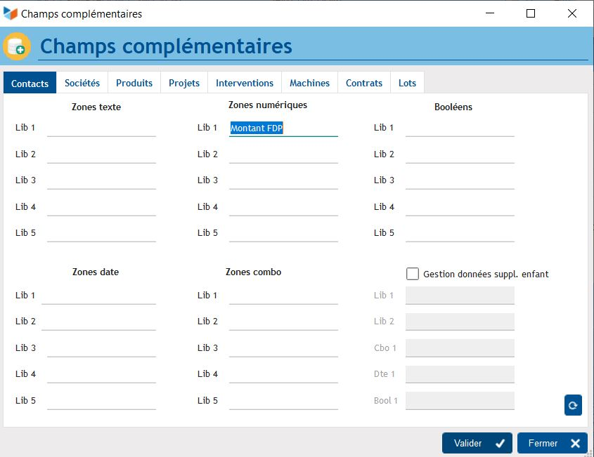
Les produits seront considérés par défaut comme redevables d'un certificat. Si tel n'est pas le cas, un champ complémentaire produit (le premier booléen) sera utilisé pour signifier l'exonération.
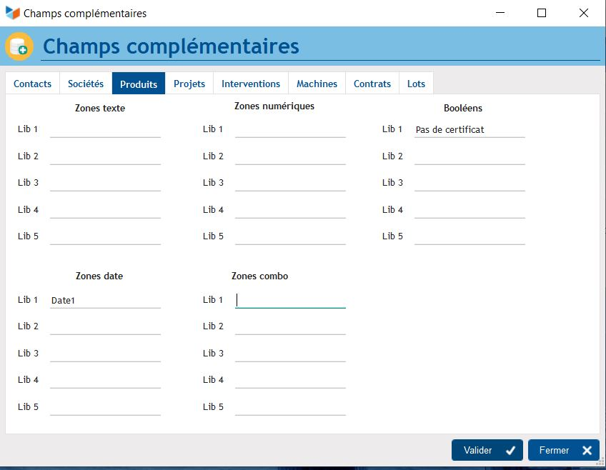

Paramétrage
Indiquez #Etat_FAC1_BALTIC.wde pour les états que vous souhaitez remplacer, comme ci-dessous.
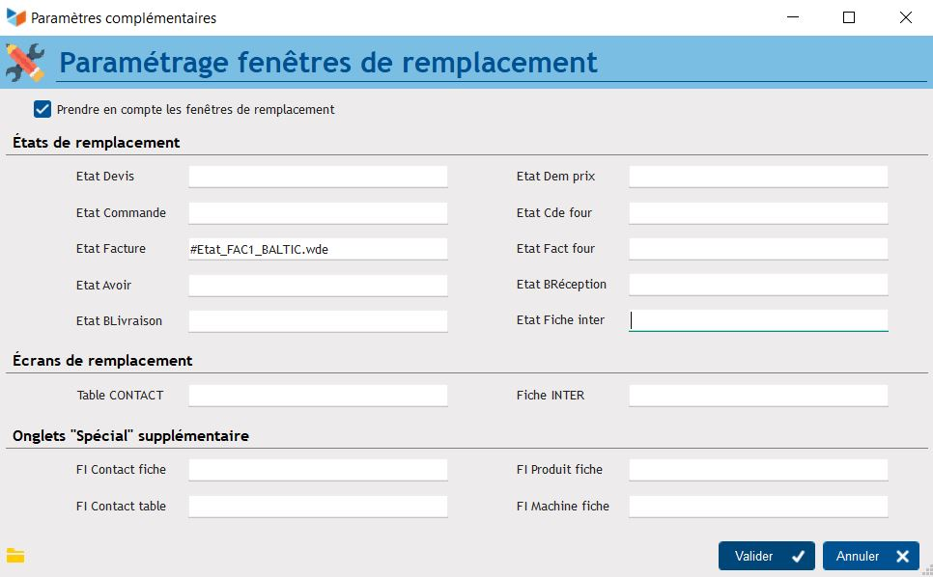

Utilisation
Cocher la case Pas de certificat dans l'onglet Autre des produits sans certificats.
Dans l'onglet Autres données des contacts avec frais de port spécifiques, indiquer le montant souhaité.
A la création de la facture, les frais de port sont calculés selon les règles prédéfinies ou récupérés de la fiche du contact concerné par la facture (s'ils ont été saisis).
A la demande d'impression d'un état, le nombre de certificats sera calculé et mémorisé dans la zone Libellé transport de l'onglet Détails (cette valeur est donc modifiable avant édition).
Les frais de port sont affichés si le paramétrage de la rupture sur la famille (qui contient le produit gérant les frais de port) a été fait.

Aspect des factures
Le nombre de certificats est affiché en bas à gauche , sous le tableau des lignes de la pièce.
Les frais de port sont affichés avant le total.

Versions
Version | Date | Description
3.15.32.00 | 05/12/21 | Première version opérationnelle


Autres articles “États spécifiques”
Comment installer une extension
ACK : Publication de la référence externe sur la commande fournisseur
AGENT EXTINCTEUR : Pièces spécifiques
ALTICLIM : Pièces spécifiques
AMTII/AFAST : pièces spécifiques
ATCE13 - État spécifique interventions
BALTICWAY : factures spécifiques
BS3DH : Pièces spécifiques
BURKINAFACT : facture spécifique Burkina-Faso
EUDOXIE : Pièces : prise en compte des informations de douane
FACTSOLUC : pièces client spécifiques
FACTSRMBTP : pièces client spécifiques
FISCENERG : Devis spécifique Énergie
FORMASOFT : Pièces spécifiques
GIVRE : pièces client spécifiques
MOUDI : pièces client spécifiques
RAPPORTS: Création de rapports à partir des interventions
YAMATEK : Etats pièces avec prise en compte RTF

